DOKUMENTÁCIÓ
Alkalmazás neve: BláthyFM
Tagok: Susán Csongor, El-Nabulsy Csongor Alan

2026-01-29 13:55-15:20
A webalkalmazás tervezésének megkezdése:
- főképernyő és ütemező képernyők megtervezése
- folyamatábrák rajzolása: működés megtervezése, oldalak és azok elérhetőségének megtervezése

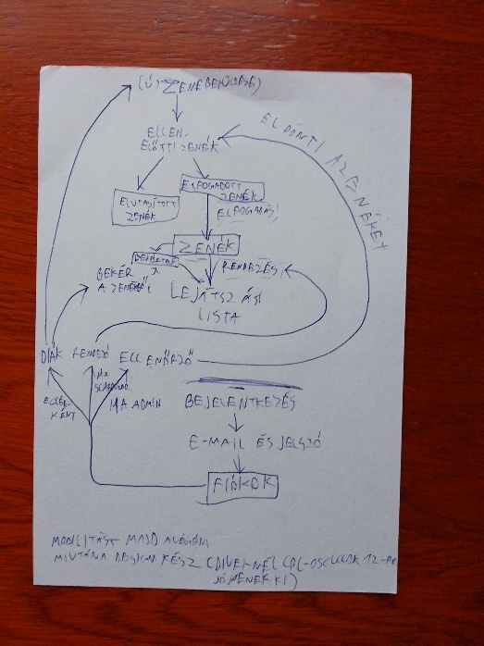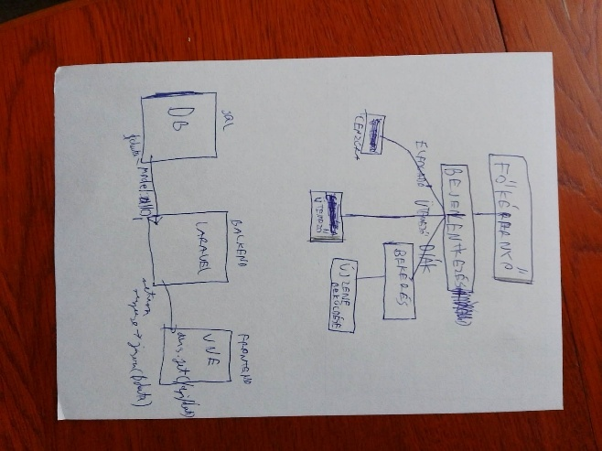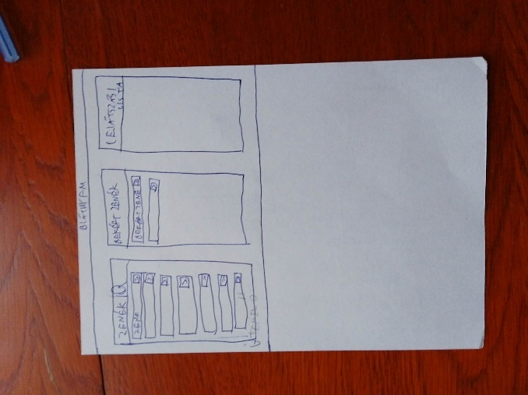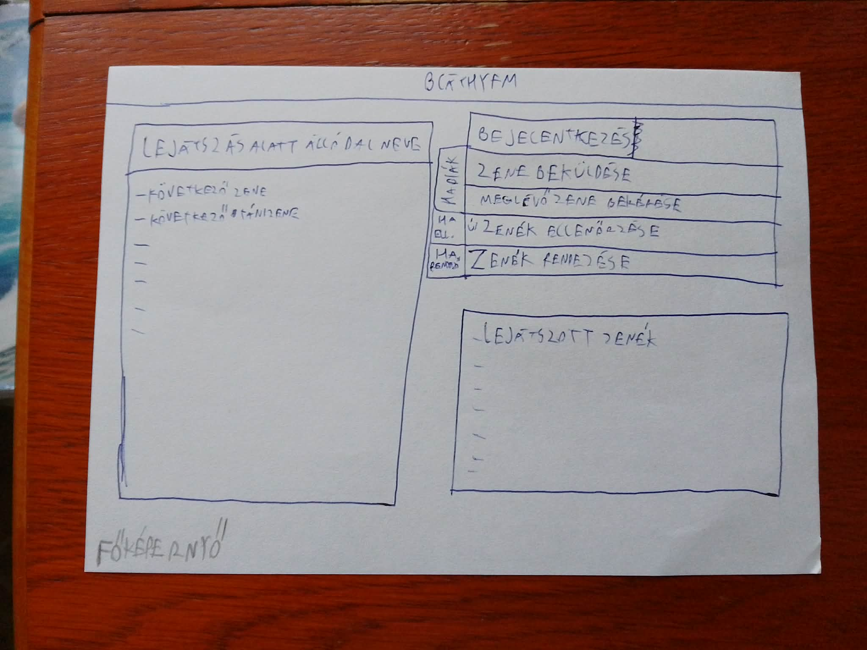

2026-02-04 10:50
Adatbázis-Backend-Frontend folyamatábra létrehozása
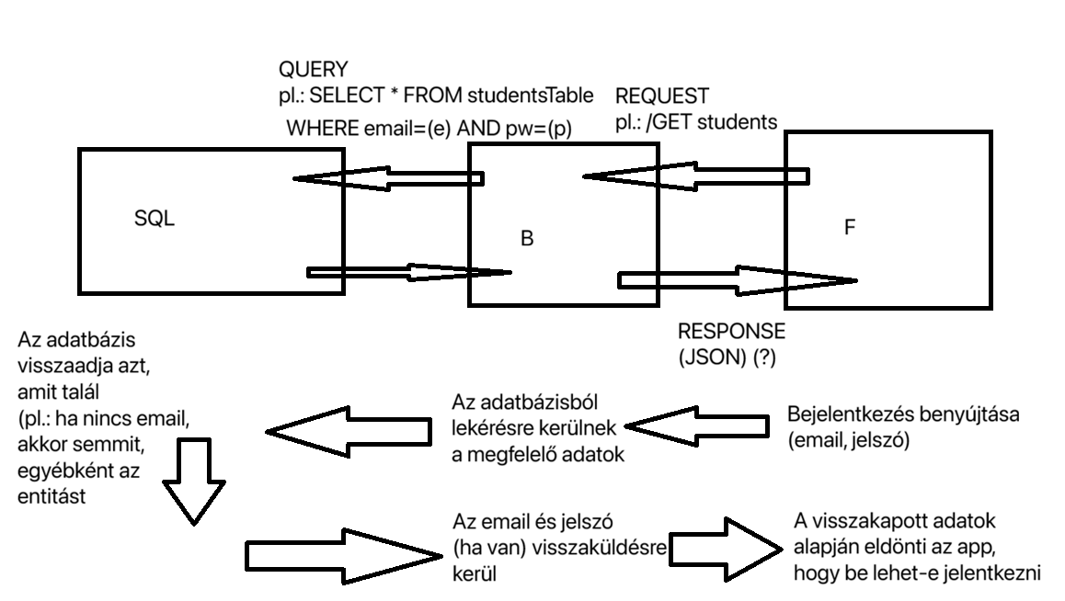

2026-02-04 10:50-12:35
Az alkalmazás fejlesztését tartalmazó dokumentáció elkezdése, vizsgafeltételek tanulmányozása, a projektet tároló repository létrehozása, teszteknek külön dokumentáció létrehozása.

2026-02-11 9:30-11:20
Az ER-diagram anyagának megértése, utána megtervezése és kidolgozása

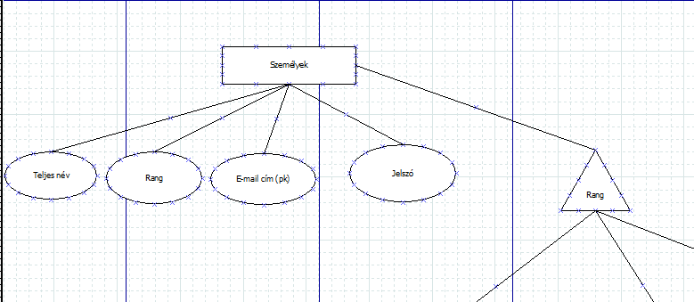
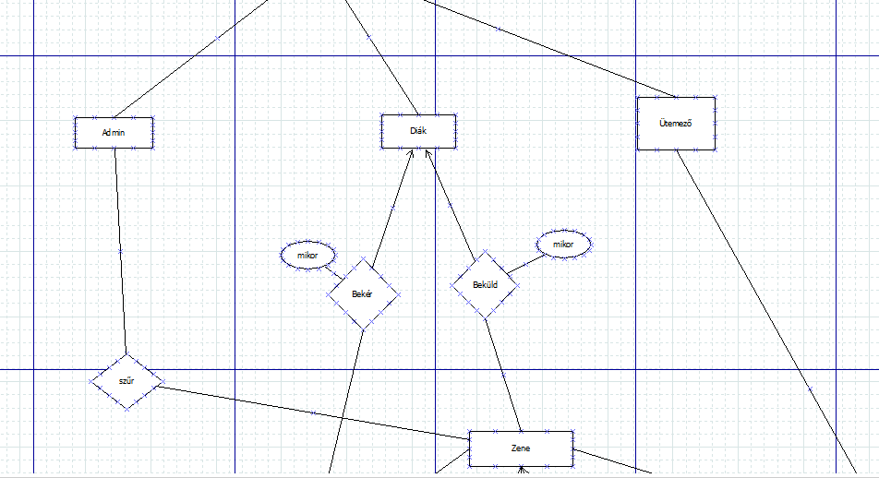
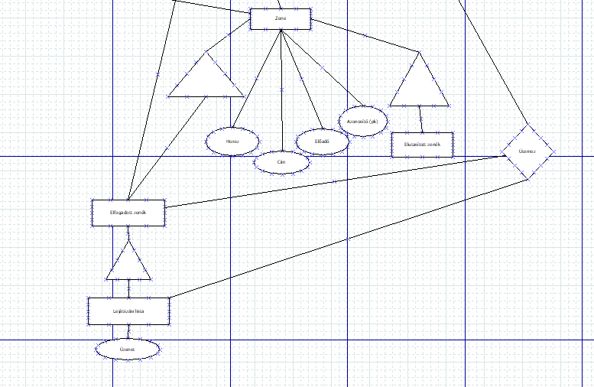
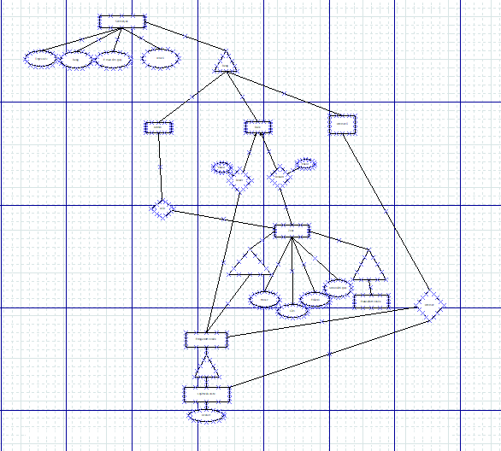
A Dia program (http://dia-installer.de/) segítségével megtekinthető a folyamatábra minden részlete.

2026-02-12 11:10-35
Frontend oldalak funkcióinak tisztázása, első digitális kép
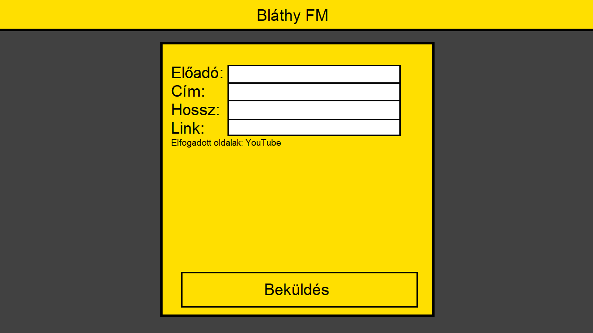

2026-02-17 11:10-13:40
A dokumentáció elejére alkalmazás neve és tagok felírása, frontend oldal bejelentkezés és a főképernyő oldalának digitális elkészítése felhasználói rang alapján. Továbbá a struktúra, a login a rendezői és a bekérési UI elkészítése.
Főképernyő:
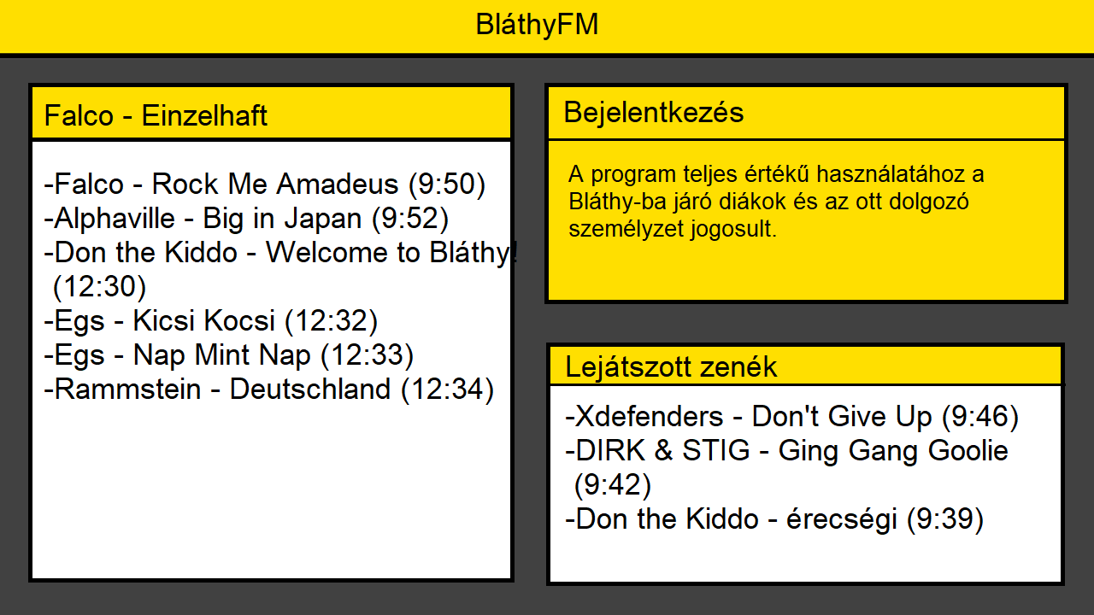
Főképernyő diák ranggal:
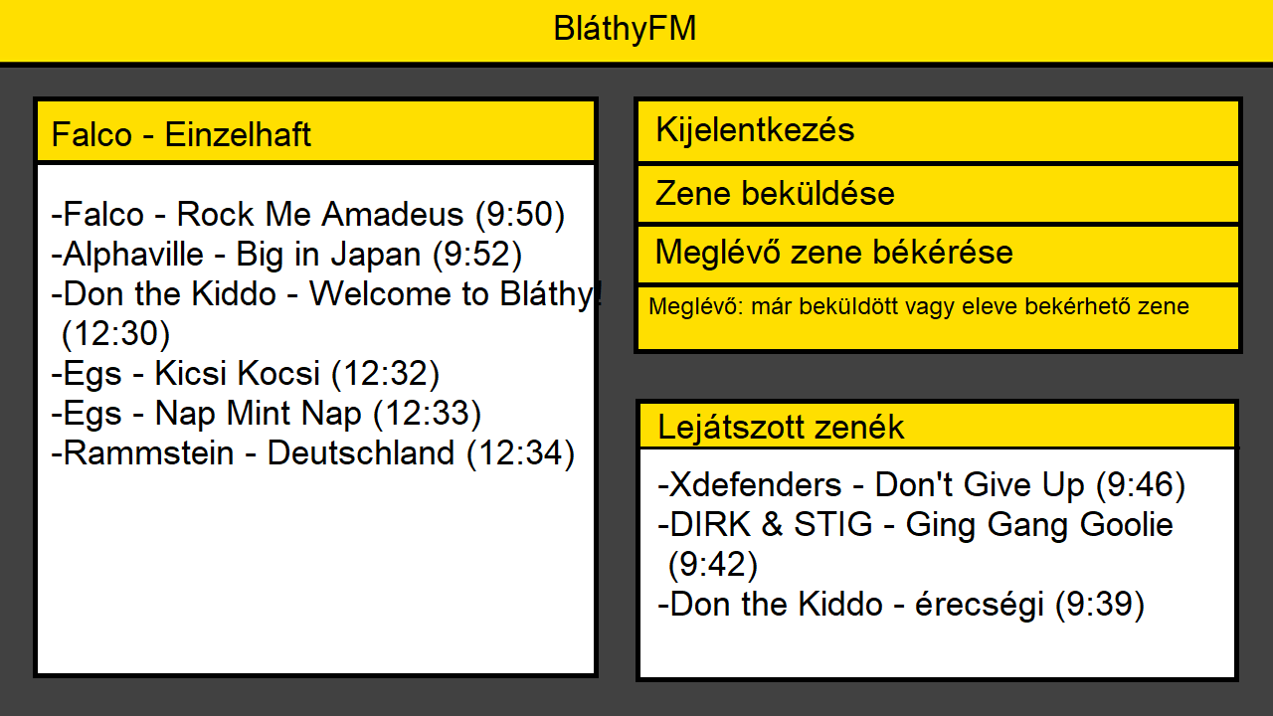
Főképernyő rendezői ranggal: 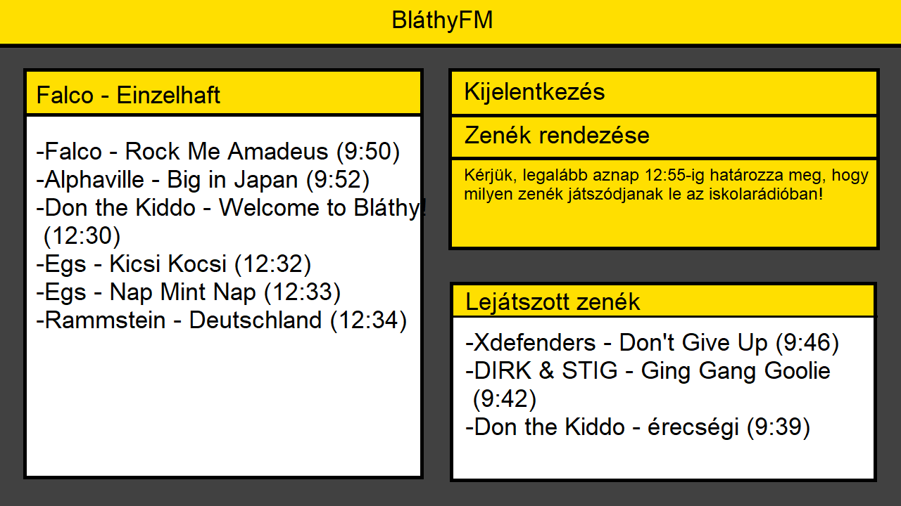
Főképernyő admin ranggal: 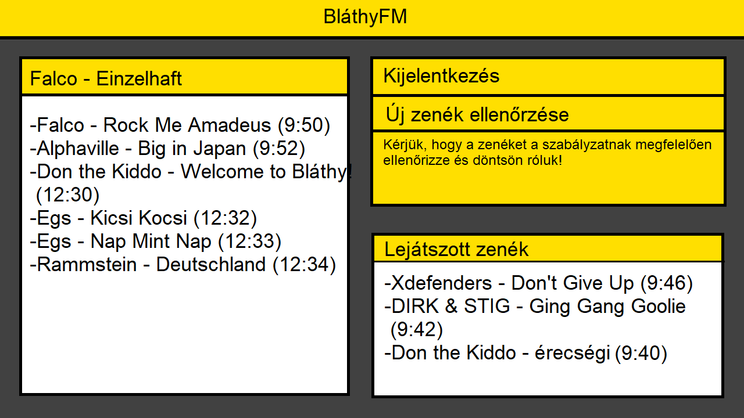
Struktúra:
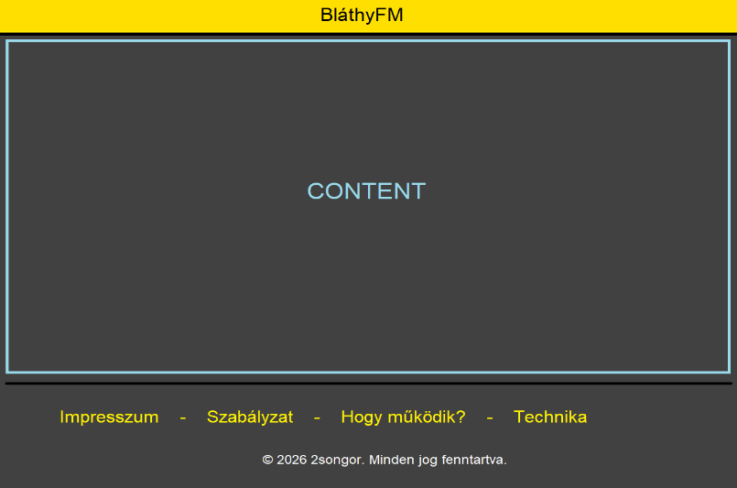
Bejelentkezési képernyő:
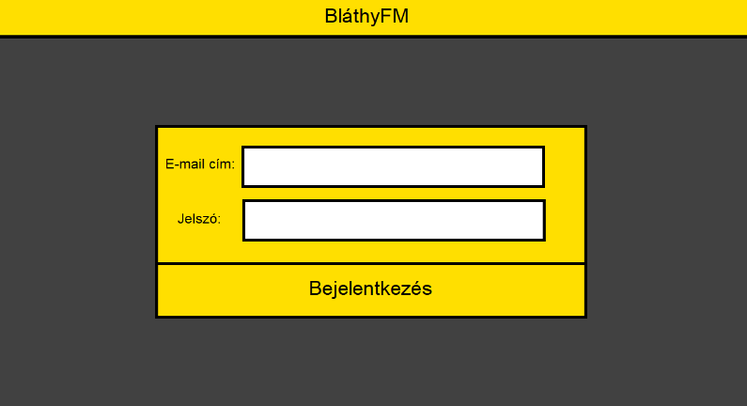
Rendezői felület:
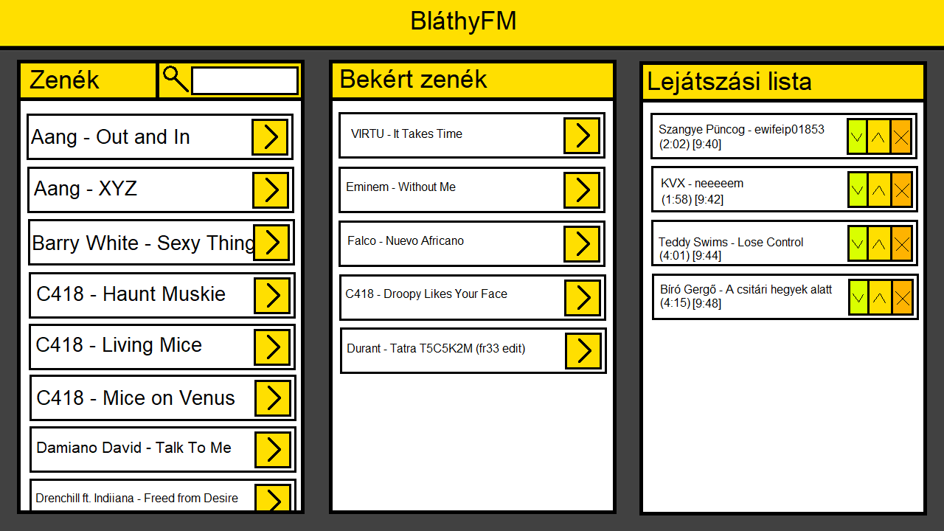
Bekérési oldal:
